Έντυπο Καταγραφής & Ανάλυσης Απαιτήσεων
για την εργασία
Σύστημα ενοικιάσεων Αυτοκινήτων και Μοτοσυκλετών
- Αϊδονίδης Γιώργος, ΑΜ: 38464, Τρίτη 12-14
- Καμαρινού Σταυρούλα, ΑΜ: 40273, Τρίτη 14-16
- Καραλής Μάριος, ΑΜ: 39455, Τρίτη 12-14

Πίνακας Περιεχομένων
1. Εισαγωγή 3
1.1. Σκοπός του παρότος κειμένου 3
1.2. Συμβάσεις του κειμένου 3
1.3. Περιληπτική παρουσίαση του παρόντος κειμένου 3
1.4 Στόχος και εύρος του προϊόντος 3
2 Γενική Περιγραφή 4
2.1 Προέλευση και προοπτική του προϊόντος 4
2.2 Γενική περιγραφή των λειτουργιών του προϊόντος 4
2.3 Κατηγορίες χρηστών 4
2.4 Περιβάλλον εργασίας 4
Το περιβάλλον του λογισμικού θα πρέπει να είναι λιτό αφού οι Η/Υ είναι χαμηλής επεξεργαστικής ισχύος. 4
2.5 Περιορισμοί στη σχεδίαση και την υλοποίηση 4
3. Απαιτήσεις για τις εξωτερικές διεπαφές 5
3.1 Επαφή χρήστη 5
3.2 Διεπαφές Λογισμικού 6
Θα χρησιμοποιηθεί μια βάση δεδομένων η οποία θα βρίσκεται εγκατεστημένη στον server του καταστήματος, όπου βρίσκεται το λογισμικό μας. 6
4. Λειτουργίες συστήματος 6
4.1 Είσοδος Απλού Χρήστη 6
5. Μη λειτουργικές απαιτήσεις 9
5.1 Επιδόσεις 9
5.2 Φυσική ασφάλεια 9
5.3 Ασφάλεια πληροφορίας 10
5.4 Ποιότητα λογισμικού 10

1. Εισαγωγή

1.1. Σκοπός του παρόντος κειμένου

Οι προδιαγραφές απαιτήσεων λογισμικού περιγράφουν τις λειτουργικές και μη λειτουργικές απαιτήσεις για το έργο ενοικιάσεις αυτοκινήτων και μοτοσυκλετών. Το παρών έγγραφο έχει σκοπό να ενημερώσει για τη λειτουργία του προγράμματος.

1.2. Συμβάσεις του κειμένου

- Το κείμενο είναι γραμμένο με γραμματοσειρά Arial.
- Οι κύριες επικεφαλίδες έχουν μέγεθος 18 (έντονη γραφή), οι δευτερεύουσες 14 (έντονη γραφή) και το υπόλοιπο κείμενο μέγεθος 12 (απλή γραφή).

1.3. Περιληπτική παρουσίαση του παρόντος κειμένου

Το κείμενο αναφέρεται στους χρήστες του λογισμικού που είναι ο διαχειριστής, ο
υπάλληλος και οι πελάτες. Στόχος είναι η αποσαφήνιση της χρήσης του λογισμικού για την χρήση από τους διάφορους τύπους χρηστών.

1.4 Στόχος και εύρος του προϊόντος

Με την ανάπτυξη και λειτουργία του συγκεκριμένου λογισμικού προσπαθούμε να
δημιουργήσουμε έναν εύκολο και χρηστικό τρόπο για τη διαχείριση οχημάτων, την αναζήτηση διαθεσιμότητάς τους και την ενοικίαση αυτών.

2. Γενική Περιγραφή

2.1 Προέλευση και προοπτική του προϊόντος
Το συγκεκριμένο λογισμικό είναι καινούργιο και ανεξάρτητο και δεν αποτελεί συνέχεια ή αντικατάσταση ενός ήδη υπάρχον. Αναπτύσσεται για αποκλειστική χρήση για την ενοικίαση αυτοκινήτων και μοτοσυκλετών.

2.2 Γενική περιγραφή των λειτουργιών του προϊόντος

Το λογισμικό θα χρησιμοποιείται από πελάτες, τους υπαλλήλους και τον διαχειριστή. Η πρόσβαση για τους υπαλλήλους και τον διαχειριστή θα ελέγχεται μέσω password.

2.3 Κατηγορίες χρηστών
Διαχειριστής | Ο διαχειριστής έχει δικαίωμα να εκτελέσει όλες τις λειτουργίες του λογισμικού. Αναλυτικότερα:  - Περιήγηση στο στόλο  - Εισαγωγή νέου οχήματος στη βάση δεδομένων  - Ενημέρωση στοιχείων μιας εγγραφής  - Διαγραφή μιας καταχώρησης  - Εκτύπωση μιας ενοικίασης
Υπάλληλοι | Oι υπάλληλοι έχουν ορισμένα δικαιώματα. Αναλυτικότερα:  - Περιήγηση στο στόλο των οχημάτων  - Ενημέρωση στοιχείων μιας εγγραφής
Πελάτες | Οι πελάτες μπορούν, μόνο, να περιηγηθούν στο στόλο των οχημάτων για να ενημερωθούν για την διαθεσιμότητα.

2.4 Περιβάλλον εργασίας

Το περιβάλλον του λογισμικού θα πρέπει να είναι λιτό αφού οι Η/Υ είναι χαμηλής επεξεργαστικής ισχύος.

- Η εφαρμογή θα τρέχει σε Microsoft Windows XP.
- Οι υπολογιστές θα επικοινωνούν μεταξύ τους μέσω ενός server με μια ADSL σύνδεση.

Περιορισμοί στη σχεδίαση και την υλοποίηση

- Τα χαρακτηριστικά των υπολογιστών που θα εγκατασταθεί η εφαρμογή είναι: Επεξεργαστής: Pentium 2GHz, μνήμη RAM: 2GB
- O κώδικας του λογισμικού είναι υλοποιημένος σε γλώσσα java.

3. Απαιτήσεις για τις εξωτερικές διεπαφές

3.1 Επαφή χρήστη

- Η αρχική οθόνη της εφαρμογής είναι αυτή που βλέπει ο πελάτης και μπορεί να περιηγηθεί στα δεδομένα ώστε να δει το διαθέσιμο στόλο οχημάτων.
- Ο διαχειριστής ή ο υπάλληλος θα μπορούν να κάνουν εισαγωγή στο σύστημα πατώντας το κουμπί είσοδος προσωπικού.
- Έπειτα, θα εμφανίζεται ένα παράθυρο που θα επιλέγεται ο χρήστης.
- Αν πατηθεί «Διαχειριστής» ο χρήστης θα πρέπει να εισάγει τον κατάλληλο κωδικό για να μπει στο σύστημα. Οι λειτουργίες που θα μπορεί να εκτελέσει ο διαχειριστής είναι:

1. Περιήγηση στα δεδομένα μέσω των κουμπιών.
2. Να ενημερώσει την τρέχουσα εγγραφή.
3. Να διαγράψει την τρέχουσα εγγραφή.
4. Να εισάγει τα στοιχεία μια νέας καταχώρησης και να επιλέξει αν θα την αποθηκεύσει ή αν θα την ακυρώσει.
5. Να επικυρώσει την ενοικίαση για το τρέχον όχημα.
6. Να εξέλθει του συστήματος.

- Αν πατηθεί «Υπάλληλος» ο χρήστης θα πρέπει να εισάγει τον κατάλληλο κωδικό για να μπει στο σύστημα. Οι λειτουργίες που θα μπορεί να εκτελέσει ο υπάλληλος είναι:

1. Κάνει περιήγηση στα δεδομένα μέσω των κουμπιών.
2. Να ενημερώσει την τρέχουσα εγγραφή.
3. Να επικυρώσει την ενοικίαση για το τρέχον όχημα.
4. Να εξέλθει του συστήματος.

Διεπαφές Λογισμικού

Θα χρησιμοποιηθεί μια βάση δεδομένων η οποία θα βρίσκεται εγκατεστημένη στον server του καταστήματος, όπου βρίσκεται το λογισμικό μας.

4. Λειτουργίες συστήματος

4.1 Είσοδος Απλού Χρήστη

4.1.1 Περιγραφή και προτεραιότητα

Η αρχική οθόνη του προγράμματος με το που ανοίγει η εφαρμογή.

Προτεραιότητα = Υψηλή

4.1.2 Ακολουθίες ερεθίσματος / απόκρισης

Ερέθισμα: Άνοιγμα εφαρμογής
Απόκριση: Εμφάνιση αρχικής οθόνης

  - Είσοδος Εξουσιοδοτημένου χρήστη

4.2.1 Περιγραφή και προτεραιότητα

Η αρχική οθόνη του προγράμματος με τα κουμπιά να είναι enabled (αναλόγως των δικαιωμάτων).

Προτεραιότητα = Υψηλή

    - Ακολουθίες ερεθίσματος / απόκρισης

Ερέθισμα: Άνοιγμα εφαρμογής.
Απόκριση: Εμφάνιση αρχικής οθόνης
Ερέθισμα: Click στο κουμπί «Είσοδος Προσωπικού».
Απόκριση: Εμφάνιση input dialog box.
Ερέθισμα: Επιλογή χρήστη (Διαχειριστής ή Υπάλληλος).
Απόκριση: Εμφάνιση input dialog box.
Ερέθισμα: Εισαγωγή κωδικού.
Απόκριση: Εμφάνιση της αρχικής οθόνης με τα ανάλογα κουμπιά, της κάθε περιπτώσεως, να είναι ενεργοποιημένα.

  - Λειτουργίες διαχειριστή

4.3.1 Περιγραφή και προτεραιότητα

Εφόσον ο χρήστης έχει εισάγει σωστά τον κωδικό για την
κατηγορία χρηστών «Διαχειριστής» θα μπορεί να περιηγηθεί στο
στόλο των οχημάτων, να ενημερώσει μια εγγραφή, να διαγράψει
μια εγγραφή, να καταχωρήσει μια νέα εγγραφή, να επικυρώσει μια
ενοικίαση και να εξέλθει από το σύστημα.

Προτεραιότητα = Μέτρια

    - Ακολουθίες ερεθίσματος / απόκρισης

Περιήγηση
Ερέθισμα: Click στο κουμπί «First»(ή «Next» ή «Previous» ή «Last»).
Απόκριση: Εμφάνιση πρώτης εγγραφής (ή επόμενης εγγραφής, ή προηγούμενης εγγραφής ή τελευταίας εγγραφής).
Ενημέρωση
Ερέθισμα: Εισαγωγή νέων στοιχείων στα πεδία προς ενημέρωση από το πληκτρολόγιο. Click στο κουμπί «Ενημέρωση».
Απόκριση: Ενημέρωση των αλλαγών στη βάση δεδομένων για την τρέχουσα εγγραφή.

Διαγραφή
Ερέθισμα: Click στο κουμπί διαγραφή.
Απόκριση: Διαγραφή της τρέχουσας εγγραφής από τη βάση δεδομένων και εμφάνιση message dialog box με το μήνυμα «Η διαγραφή ολοκληρώθηκε».

Νέα Καταχώρηση (Αποθήκευση)
Ερέθισμα: Click στο κουμπί «Δημιουργία»
Απόκριση: «Καθαρισμός» των textfields, ενεργοποίηση των κουμπιών «Αποθήκευση Νέας Εγγραφής», «Ακύρωση Νέας Εγγραφής».
Ερέθισμα: Εισαγωγή δεδομένων στα textfields από το πληκτρολόγιο. Click στο κουμπί «Αποθήκευση Νέας Εγγραφής».
Απόκριση: Καταχώρηση δεδομένων από τα πεδία στη βάση δεδομένων.

Νέα Καταχώρηση (Ακύρωση)
Ερέθισμα: Click στο κουμπί «Δημιουργία»
Απόκριση: «Καθαρισμός» των textfields, ενεργοποίηση των κουμπιών «Αποθήκευση Νέας Εγγραφής», «Ακύρωση Νέας Εγγραφής».
Ερέθισμα: Εισαγωγή δεδομένων στα textfields από το πληκτρολόγιο. Click στο κουμπί «Ακύρωση Νέας Εγγραφής».
Απόκριση: Επιστροφή στην αρχική οθόνη (του Διαχειριστή) χωρίς καμμία αλλαγή.

Επικύρωση ενοικίασης
Ερέθισμα: Click στο κουμπί «Επικύρωση Ενοικίασης».
Απόκριση: Εμφάνιση input dialog box με αντίστοιχο μήνυμα επιβεβαίωσης και εμφάνιση του οχήματος προς ενοικίαση στο ίδιο παράθυρο.
Ερέθισμα: Click στο κουμπί yes.
Απόκριση: Εμφάνιση μηνύματος επιτυχούς ενοικίασης και ενημέρωσης αλλαγής στοιχείων ενός πεδίου (αν το όχημα δεν υπάρχει εμφανίζει μήνυμα ανεπιτυχούς ενοικίασης).

Έξοδος
Ερέθισμα: Click στο κουμπί «Έξοδος Προσωπικού».
Απόκριση: Εμφάνιση αρχικής οθόνης με απενεργοποιημένα τα κουμπιά του διαχειριστή.

4.4 Λειτουργίες υπαλλήλου

4.4.1 Περιγραφή και προτεραιότητα

Εφόσον ο χρήστης έχει εισάγει σωστά τον κωδικό για την
κατηγορία χρηστών «Υπάλληλος» θα μπορεί να περιηγηθεί στο
στόλο των οχημάτων, να ενημερώσει μια εγγραφή, να επικυρώσει
μια ενοικίαση και να εξέλθει από το σύστημα.

Προτεραιότητα = Μέτρια

    - Ακολουθίες ερεθίσματος / απόκρισης

Περιήγηση
Ερέθισμα: Click στο κουμπί «First»(ή «Next» ή «Previous» ή «Last»).
Απόκριση: Εμφάνιση πρώτης εγγραφής (ή επόμενης εγγραφής, ή προηγούμενης εγγραφής ή τελευταίας εγγραφής).

Ενημέρωση
Ερέθισμα: Εισαγωγή νέων στοιχείων στα πεδία προς ενημέρωση από το πληκτρολόγιο. Click στο κουμπί «Ενημέρωση».
Απόκριση: Ενημέρωση των αλλαγών στη βάση δεδομένων για την τρέχουσα εγγραφή.

Επικύρωση ενοικίασης
Ερέθισμα: Click στο κουμπί «Επικύρωση Ενοικίασης».
Απόκριση: Εμφάνιση input dialog box με αντίστοιχο μήνυμα επιβεβαίωσης και εμφάνιση του οχήματος προς ενοικίαση στο ίδιο παράθυρο.
Ερέθισμα: Click στο κουμπί yes.
Απόκριση: Εμφάνιση μηνύματος επιτυχούς ενοικίασης και ενημέρωσης αλλαγής στοιχείων ενός πεδίου (αν το όχημα δεν υπάρχει εμφανίζει μήνυμα ανεπιτυχούς ενοικίασης).

Έξοδος
Ερέθισμα: Click στο κουμπί «Έξοδος Προσωπικού».
Απόκριση: Εμφάνιση αρχικής οθόνης με απενεργοποιημένα τα κουμπιά του υπαλλήλου.

5. Μη λειτουργικές απαιτήσεις

5.1 Επιδόσεις

- Το σύστημα να λειτουργεί όλη την μέρα.
- Ανάλογα με το ωράριο λειτουργίας του κάθε καταστήματος να είναι διαθέσιμο το προϊόν.
- Οι λειτουργίες που θα πραγματοποιούνται από τους χρήστες θα πραγματοποιούνται σε λιγότερο από 1 δευτερόλεπτο.

5.2 Φυσική ασφάλεια

Δεν υπάρχουν πληροφορίες για την φυσική ασφάλεια του έργου.

5.3 Ασφάλεια πληροφορίας
    - Για την μετάδοση ευαίσθητων δεδομένων στο διαδίκτυο μεταξύ των καταστημάτων θα χρησιμοποιηθεί το πρωτόκολλο SSL(Secure Sockets Layer).
    - Ο υπάλληλος δεν θα ξέρει τον ειδικό κωδικό για να γίνει administrator με αποτέλεσμα να μην μπορεί να επεξεργαστεί την βάση δεδομένων.
    - Μόνο ο administrator θα ξέρει τον κωδικό πρόσβασης για την επεξεργασία της βάσης δεδομένων.

5.4 Ποιότητα λογισμικού
Διαθεσιμότητα: Το σύστημα να μπορεί να είναι διαθέσιμο προς τους χρήστες ανάλογα με το ωράριο λειτουργίας του κάθε καταστήματος.

Διαγράμματα UML
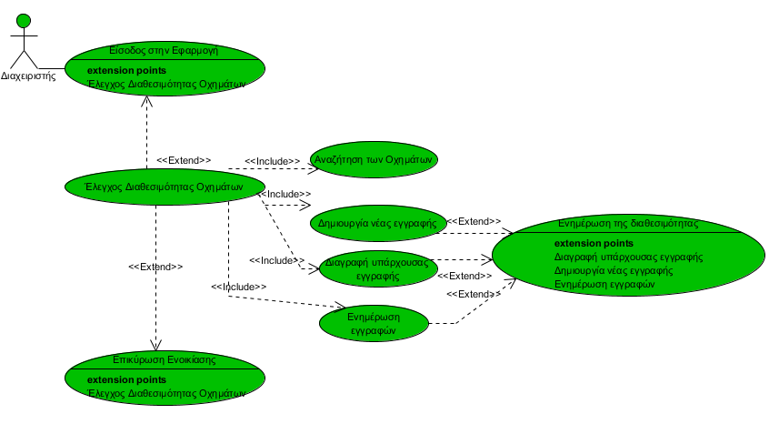
Διάγραμμα περιπτώσεων χρήσης (διαχειριστής)

Διάγραμμα περιπτώσεων χρήσης (υπάλληλος-πελάτης)

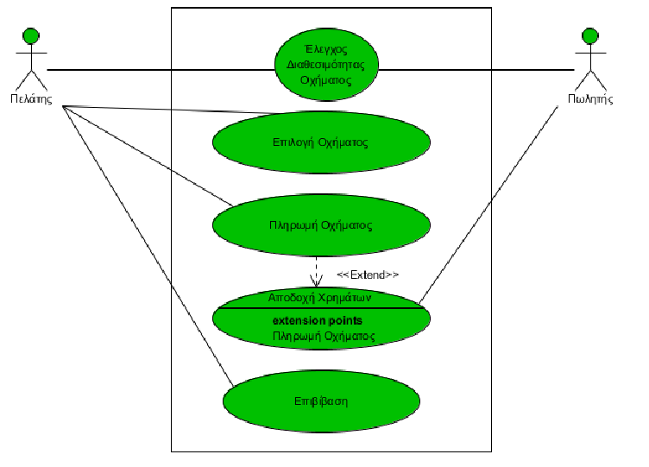

Διάγραμμα κλάσεων

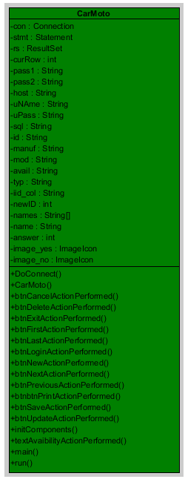

Διάγραμμα ακολουθίας (υπάλληλος)
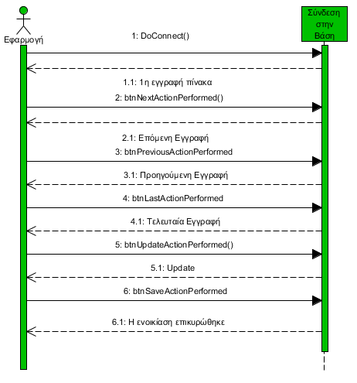

Διάγραμμα ακολουθίας (διαχειριστής)

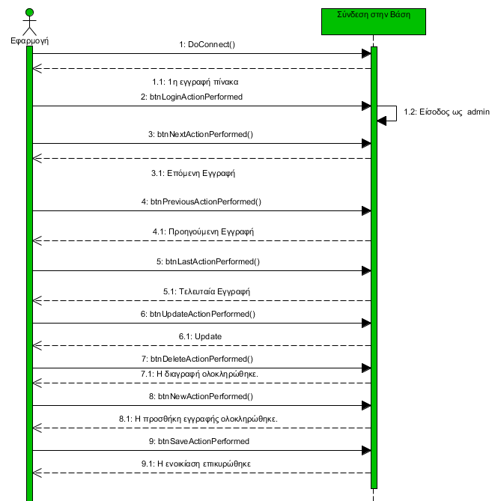

Διάγραμμα ακολουθίας (πελάτης)
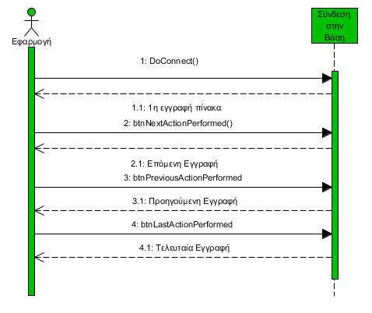

Διάγραμμα δραστηριοτήτων (πελάτης)
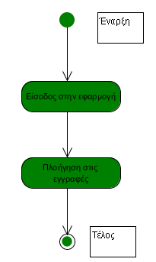

Διάγραμμα δραστηριοτήτων (υπάλληλος)
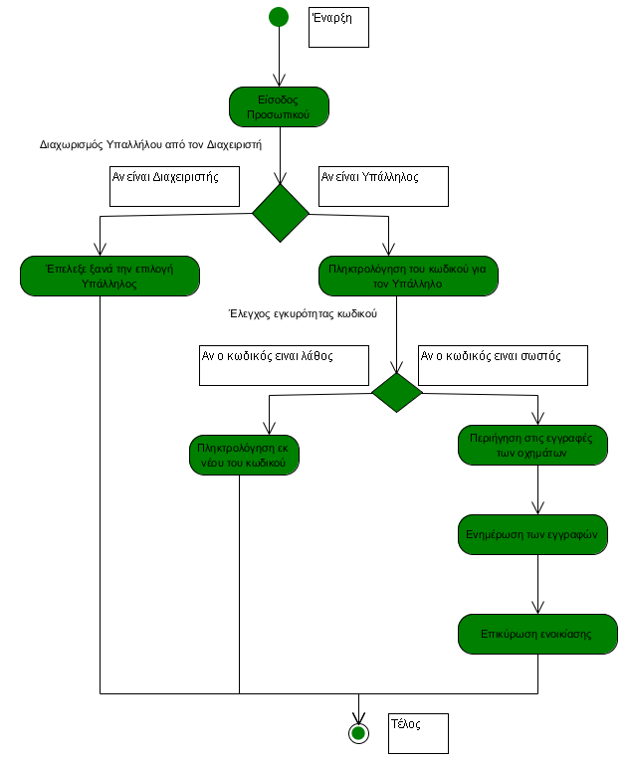

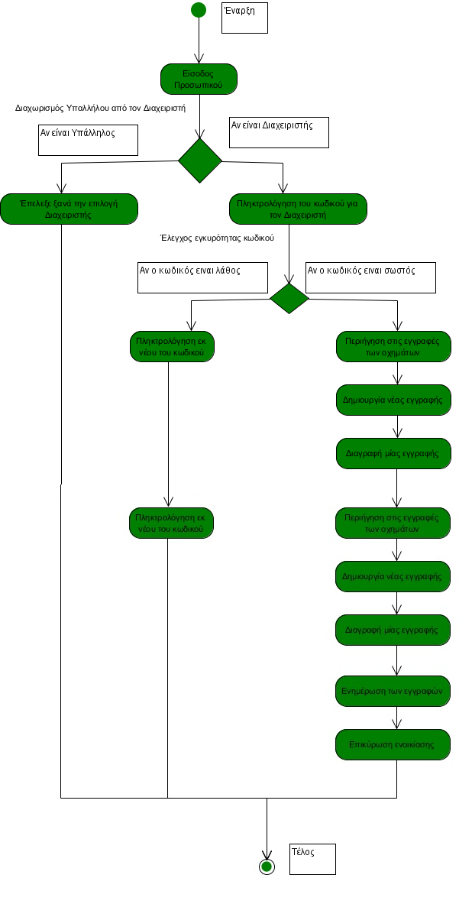
Διάγραμμα δραστηριοτήτων
(διαχειριστής)

Η εφαρμογή με εικόνες

Η εφαρμογή υλοποιήθηκε στο Netbeans. Στο τέλος αυτής της ενότητας μπορείτε να δείτε και τον κώδικα της εφαρμογής.

Στις επόμενες σελίδες βρίσκεται η εφαρμογή με εικόνες. Οι κωδικοί για τους χρήστες είναι:

- Διαχειριστής: admin
- Υπάλληλος: employee

Αρχική οθόνη (δυνατότητα περιήγησης στη βάση δεδομένων μόνο).
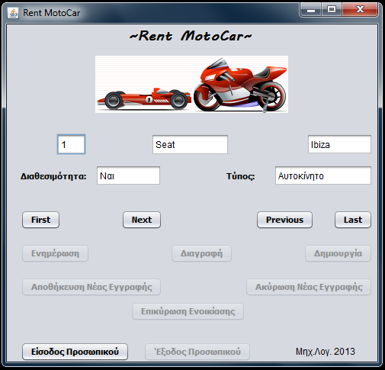

Αν πατηθεί το κουμπί «Είσοδος Προσωπικού» εμφανίζεται το παρακάτω παράθυρο.
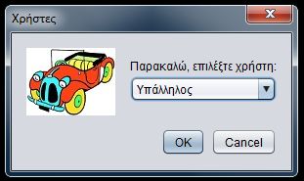

Επιλέγουμε μια επιλογή από τις κατηγορίες χρηστών, πατάμε ΟΚ και εμφανίζεται το παράθυρο:
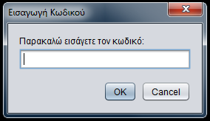

Αν εισαχθεί λάθος κωδικός τότε εμφανίζεται:
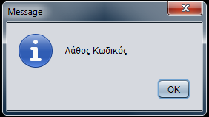

Επιλέγουμε «Διαχειριστής» και εισάγουμε τον κωδικό “admin”

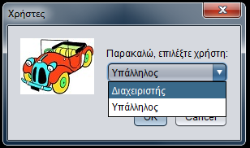

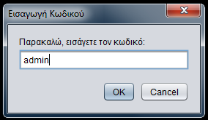

Πατάμε ΟΚ και εμφανίζεται η αρχική οθόνη της εφαρμογής με όλα τα ανάλογα κουμπιά ενεργοποιημένα.
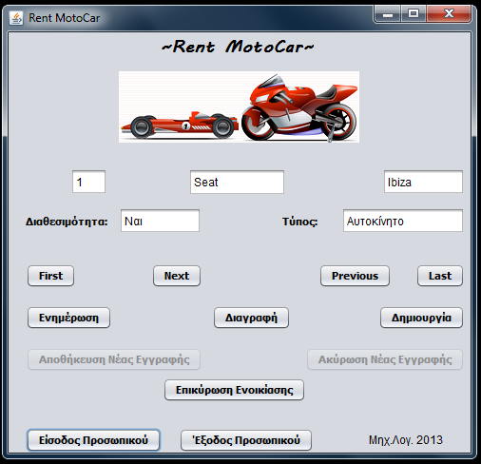

Αν ο χρήστης εισάγει δεδομένα στα texfields και πατήσει το κουμπί «Ενημέρωση» τότε τα αποθηκεύει στη βάση δεδομένων (αλλαγή από Seat→Yugo, Ibiza→Gti).
Σημείωση: Εμφανίζεται παράθυρο ενημέρωσης ότι έγινε επιτυχώς η ενημέρωση.

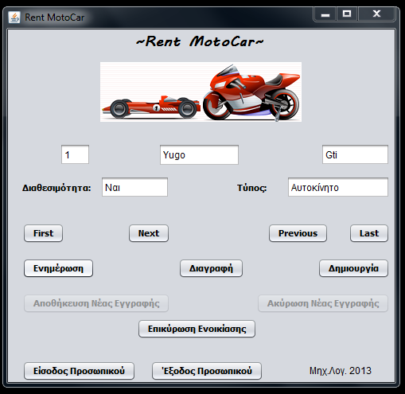

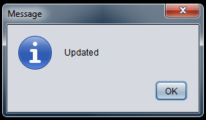

Ο χρήστης μπορεί να πλοηγηθεί και να επιλέξει μια εγγραφή για να την διαγράψει. Αρκεί να πατηθεί το κουμπί «Διαγραφή» για την τρέχουσα εγγραφή.

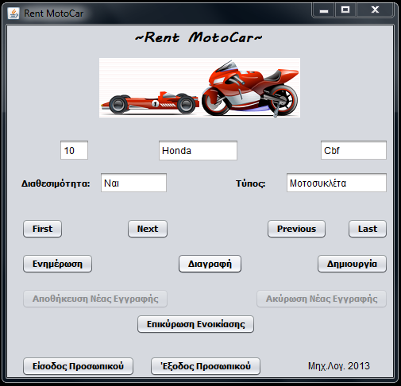

Εμφανίζεται παράθυρο επιβεβαίωσης με τα στοιχεία του οχήματος:
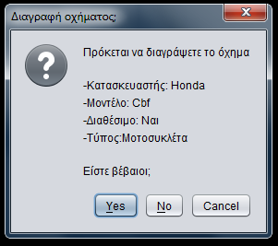

Αν ο χρήστης θέλει να εισάγει μια νέα καταχώρηση θα πρέπει να πατήσει το κουμπί δημιουργία και να εισάγει τα στοιχεία του οχήματος.
Σημείωση: Ενεργοποιούνται τα κουμπιά «Αποθήκευση Νέας Εγγραφής», «Ακύρωση Νέας Εγγραφής» και απενεργοποιούνται τα υπόλοιπα.

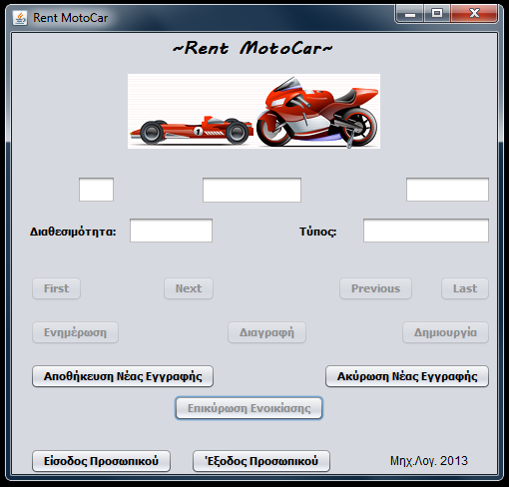

- Αν πατηθεί «Αποθήκευση Νέας Εγγραφής» δημιουργείται μια νέα εγγραφή με δεδομένα τα στοιχεία που εισήγαγε ο Διαχειριστής.

- Αν πατηθεί «Ακύρωση Νέας Εγγραφής» δεν αποθηκεύεται τίποτα και γίνεται επιστροφή στην αρχική οθόνη του Διαχειριστή.

Αν ο χρήστης θέλει να νοικιάσει αυτοκίνητο για έναν πελάτη τότε πρέπει να πατήσει «Επικύρωση Ενοικίασης»

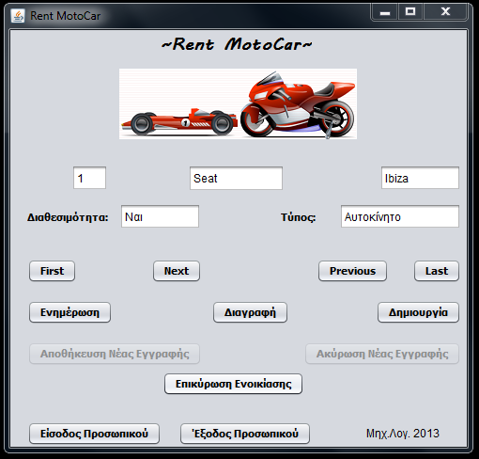

Και θα εμφανιστεί το επόμενο παράθυρο:

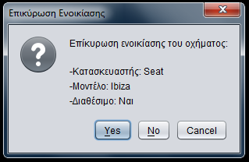

Αν πατηθεί yes τότε εμφανίζεται:

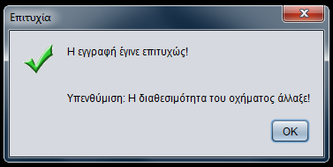

Αν πατηθεί οτιδήποτε άλλο απλά επιστρέφει στην αρχική οθόνη.
Σημείωση: Κάθε επιτυχής ενοικίαση αλλάζει τη διαθεσιμότητα του οχήματος σε μη διάθεσιμο.

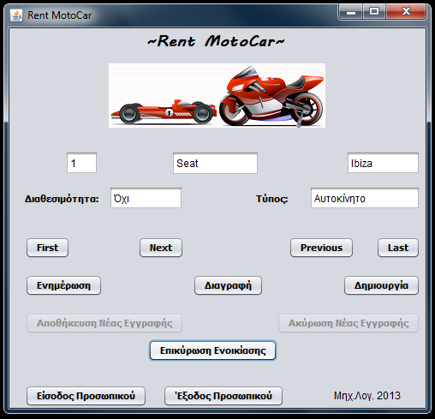

Αν όμως το όχημα δεν είναι διαθέσιμο (όπως εδώ):
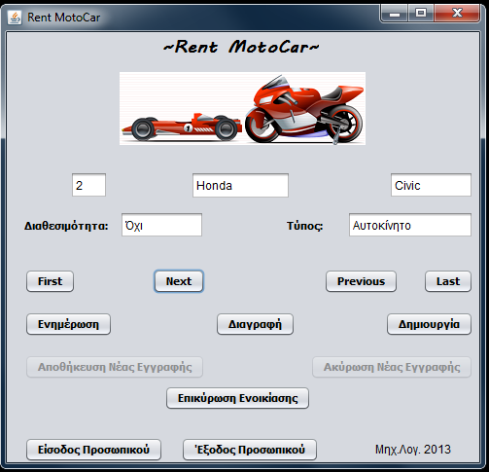

Και πατηθεί το κουμπί «Επικύρωση Ενοικίασης»

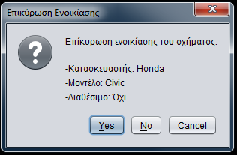

Και ο χρήστης πατήσει Yes τότε θα εμφανιστεί το ακόλουθο παράθυρο (λόγω μη διαθεσιμότητας του οχήματος):
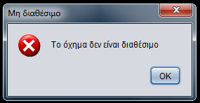

Αν ο χρήστης θελήσει να εξέλθει της εφαρμογής θα πρέπει να πατήσει το κουμπί «Έξοδος Προσωπικού» και θα εμφανιστεί το επόμενο παράθυρο.

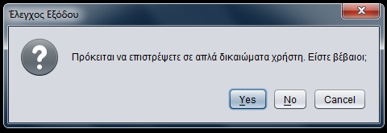

Αν πατηθεί Yes τότε θα εμφανιστεί η αρχική οθόνη με τα περισσότερα κουμπιά απενεργοποιημένα. Αν πατηθεί οτιδήποτε άλλο θα επιστρέψει στην οθόνη του Διαχειριστή.

Με παρόμοιο τρόπο μπορεί να συνδεθεί ο Υπάλληλος πατώντας στο κουμπί «Είσοδος Προσωπικού».

Έπειτα, θα πρέπει να εισάγει τον κατάλληλο κωδικό (employee).

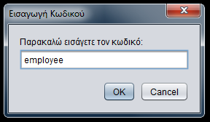

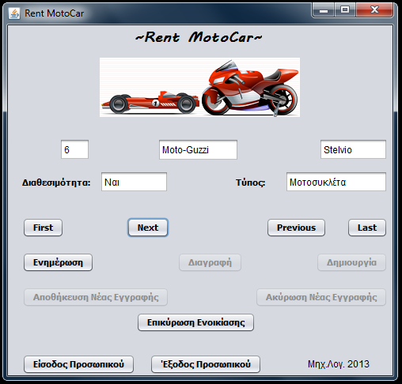
Στη συνέχεια εμφανίζεται το παράθυρο της εφαρμογής με τα ανάλογα κουμπιά ενεργοποιημένα.

Ο κώδικας της εφαρμογής:

package Rent;

import java.sql.Connection;
import java.sql.DriverManager;
import java.sql.SQLException;
import java.sql.Statement;
import java.sql.ResultSet;
import javax.swing.ImageIcon;
import javax.swing.JOptionPane;

public class CarMoto extends javax.swing.JFrame {

Connection con;
Statement stmt;
ResultSet rs;
int curRow = 0;
String pass1 = "admin";
String pass2 = "employee";

public CarMoto() {
initComponents();
DoConnect();
}

public void DoConnect() {
try
{
//Connect to the database
String host = "jdbc:derby://localhost:1527/Rent";
String uName = "hello";
String uPass = "world";
con = DriverManager.getConnection(host, uName, uPass);

//load records into the resultset
stmt = con.createStatement( ResultSet.TYPE_SCROLL_INSENSITIVE, ResultSet.CONCUR_UPDATABLE );
String sql = "SELECT * FROM CarMoto";
rs = stmt.executeQuery(sql);

//move the cursor to the first record and get the data
rs.next();
int id_col = rs.getInt("ID");
String id = Integer.toString(id_col);
String manuf = rs.getString("Manufacturer");
String mod = rs.getString("Model");
String avail = rs.getString("Availability");
String typ = rs.getString("Type");

//dislpay the first record in the text fields
textID.setText(id);
textManufacturer.setText(manuf);
textModel.setText(mod);
textAvailability.setText(avail);
textType.setText(typ);
}
catch (SQLException err)
{
JOptionPane.showMessageDialog(CarMoto.this, err.getMessage());
}
}
// <editor-fold defaultstate="collapsed" desc="Generated Code">
private void initComponents() {

jPanel1 = new javax.swing.JPanel();
textID = new javax.swing.JTextField();
textManufacturer = new javax.swing.JTextField();
textModel = new javax.swing.JTextField();
textAvailability = new javax.swing.JTextField();
textType = new javax.swing.JTextField();
jLabel1 = new javax.swing.JLabel();
jLabel2 = new javax.swing.JLabel();
jLabel3 = new javax.swing.JLabel();
btnFirst = new javax.swing.JButton();
btnNext = new javax.swing.JButton();
btnPrevious = new javax.swing.JButton();
btnLast = new javax.swing.JButton();
btnUpdate = new javax.swing.JButton();
btnDelete = new javax.swing.JButton();
btnNew = new javax.swing.JButton();
btnPrint = new javax.swing.JButton();
btnExit = new javax.swing.JButton();
jLabel4 = new javax.swing.JLabel();
btnSave = new javax.swing.JButton();
btnCancel = new javax.swing.JButton();
btnLogin = new javax.swing.JButton();
jLabel5 = new javax.swing.JLabel();

setDefaultCloseOperation(javax.swing.WindowConstants.EXIT_ON_CLOSE);
setTitle("Rent MotoCar");

textAvailability.addActionListener(new java.awt.event.ActionListener() {
public void actionPerformed(java.awt.event.ActionEvent evt) {
textAvailabilityActionPerformed(evt);
}
});

jLabel1.setFont(new java.awt.Font("Tahoma", 1, 11)); // NOI18N
jLabel1.setText("Διαθεσιμότητα:");

jLabel2.setFont(new java.awt.Font("Tahoma", 1, 11)); // NOI18N
jLabel2.setText("Τύπος:");

jLabel3.setText("Μηχ.Λογ. 2013");

btnFirst.setFont(new java.awt.Font("Tahoma", 1, 11)); // NOI18N
btnFirst.setText("First");
btnFirst.addActionListener(new java.awt.event.ActionListener() {
public void actionPerformed(java.awt.event.ActionEvent evt) {
btnFirstActionPerformed(evt);
}
});

btnNext.setFont(new java.awt.Font("Tahoma", 1, 11)); // NOI18N
btnNext.setText("Next");
btnNext.addActionListener(new java.awt.event.ActionListener() {
public void actionPerformed(java.awt.event.ActionEvent evt) {
btnNextActionPerformed(evt);
}
});

btnPrevious.setFont(new java.awt.Font("Tahoma", 1, 11)); // NOI18N
btnPrevious.setText("Previous");
btnPrevious.addActionListener(new java.awt.event.ActionListener() {
public void actionPerformed(java.awt.event.ActionEvent evt) {
btnPreviousActionPerformed(evt);
}
});

btnLast.setFont(new java.awt.Font("Tahoma", 1, 11)); // NOI18N
btnLast.setText("Last");
btnLast.addActionListener(new java.awt.event.ActionListener() {
public void actionPerformed(java.awt.event.ActionEvent evt) {
btnLastActionPerformed(evt);
}
});

btnUpdate.setFont(new java.awt.Font("Tahoma", 1, 11)); // NOI18N
btnUpdate.setText("Ενημέρωση");
btnUpdate.setEnabled(false);
btnUpdate.addActionListener(new java.awt.event.ActionListener() {
public void actionPerformed(java.awt.event.ActionEvent evt) {
btnUpdateActionPerformed(evt);
}
});

btnDelete.setFont(new java.awt.Font("Tahoma", 1, 11)); // NOI18N
btnDelete.setText("Διαγραφή");
btnDelete.setEnabled(false);
btnDelete.addActionListener(new java.awt.event.ActionListener() {
public void actionPerformed(java.awt.event.ActionEvent evt) {
btnDeleteActionPerformed(evt);
}
});

btnNew.setFont(new java.awt.Font("Tahoma", 1, 11)); // NOI18N
btnNew.setText("Δημιουργία");
btnNew.setEnabled(false);
btnNew.addActionListener(new java.awt.event.ActionListener() {
public void actionPerformed(java.awt.event.ActionEvent evt) {
btnNewActionPerformed(evt);
}
});

btnPrint.setFont(new java.awt.Font("Tahoma", 1, 11)); // NOI18N
btnPrint.setText("Επικύρωση Ενοικίασης");
btnPrint.setEnabled(false);
btnPrint.addActionListener(new java.awt.event.ActionListener() {
public void actionPerformed(java.awt.event.ActionEvent evt) {
btnPrintActionPerformed(evt);
}
});

btnExit.setFont(new java.awt.Font("Tahoma", 1, 11)); // NOI18N
btnExit.setText("'Εξοδος Προσωπικού");
btnExit.setEnabled(false);
btnExit.addActionListener(new java.awt.event.ActionListener() {
public void actionPerformed(java.awt.event.ActionEvent evt) {
btnExitActionPerformed(evt);
}
});

jLabel4.setFont(new java.awt.Font("MV Boli", 1, 18)); // NOI18N
jLabel4.setText("~Rent MotoCar~");

btnSave.setFont(new java.awt.Font("Tahoma", 1, 11)); // NOI18N
btnSave.setText("Αποθήκευση Νέας Εγγραφής");
btnSave.setEnabled(false);
btnSave.addActionListener(new java.awt.event.ActionListener() {
public void actionPerformed(java.awt.event.ActionEvent evt) {
btnSaveActionPerformed(evt);
}
});

btnCancel.setFont(new java.awt.Font("Tahoma", 1, 11)); // NOI18N
btnCancel.setText("Ακύρωση Νέας Εγγραφής");
btnCancel.setEnabled(false);
btnCancel.addActionListener(new java.awt.event.ActionListener() {
public void actionPerformed(java.awt.event.ActionEvent evt) {
btnCancelActionPerformed(evt);
}
});

btnLogin.setFont(new java.awt.Font("Tahoma", 1, 11)); // NOI18N
btnLogin.setText("Είσοδος Προσωπικού");
btnLogin.addActionListener(new java.awt.event.ActionListener() {
public void actionPerformed(java.awt.event.ActionEvent evt) {
btnLoginActionPerformed(evt);
}
});

jLabel5.setIcon(new javax.swing.ImageIcon(getClass().getResource("/Rent/carmoto.gif"))); // NOI18N

javax.swing.GroupLayout jPanel1Layout = new javax.swing.GroupLayout(jPanel1);
jPanel1.setLayout(jPanel1Layout);
jPanel1Layout.setHorizontalGroup(
jPanel1Layout.createParallelGroup(javax.swing.GroupLayout.Alignment.LEADING)
.addGroup(jPanel1Layout.createSequentialGroup()
.addGap(18, 18, 18)
.addGroup(jPanel1Layout.createParallelGroup(javax.swing.GroupLayout.Alignment.TRAILING)
.addGroup(jPanel1Layout.createSequentialGroup()
.addComponent(btnLogin)
.addGap(18, 18, 18)
.addComponent(btnExit)
.addPreferredGap(javax.swing.LayoutStyle.ComponentPlacement.RELATED, javax.swing.GroupLayout.DEFAULT_SIZE, Short.MAX_VALUE)
.addComponent(jLabel3)
.addGap(32, 32, 32))
.addGroup(jPanel1Layout.createSequentialGroup()
.addGroup(jPanel1Layout.createParallelGroup(javax.swing.GroupLayout.Alignment.TRAILING)
.addGroup(jPanel1Layout.createSequentialGroup()
.addGroup(jPanel1Layout.createParallelGroup(javax.swing.GroupLayout.Alignment.LEADING)
.addComponent(btnUpdate)
.addGroup(jPanel1Layout.createParallelGroup(javax.swing.GroupLayout.Alignment.TRAILING)
.addComponent(btnNext)
.addComponent(btnSave))
.addComponent(btnFirst)
.addGroup(jPanel1Layout.createSequentialGroup()
.addGap(196, 196, 196)
.addComponent(btnDelete)))
.addPreferredGap(javax.swing.LayoutStyle.ComponentPlacement.RELATED, javax.swing.GroupLayout.DEFAULT_SIZE, Short.MAX_VALUE)
.addGroup(jPanel1Layout.createParallelGroup(javax.swing.GroupLayout.Alignment.LEADING)
.addComponent(btnCancel, javax.swing.GroupLayout.Alignment.TRAILING)
.addComponent(btnNew, javax.swing.GroupLayout.Alignment.TRAILING)))
.addGroup(jPanel1Layout.createSequentialGroup()
.addGap(0, 0, Short.MAX_VALUE)
.addGroup(jPanel1Layout.createParallelGroup(javax.swing.GroupLayout.Alignment.TRAILING)
.addGroup(jPanel1Layout.createSequentialGroup()
.addComponent(jLabel4)
.addGap(159, 159, 159))
.addGroup(jPanel1Layout.createSequentialGroup()
.addComponent(btnPrevious)
.addGap(25, 25, 25)
.addComponent(btnLast))
.addGroup(jPanel1Layout.createSequentialGroup()
.addComponent(btnPrint)
.addGap(167, 167, 167))))
.addGroup(javax.swing.GroupLayout.Alignment.LEADING, jPanel1Layout.createSequentialGroup()
.addGroup(jPanel1Layout.createParallelGroup(javax.swing.GroupLayout.Alignment.TRAILING)
.addComponent(textID, javax.swing.GroupLayout.PREFERRED_SIZE, 39, javax.swing.GroupLayout.PREFERRED_SIZE)
.addComponent(jLabel1))
.addGroup(jPanel1Layout.createParallelGroup(javax.swing.GroupLayout.Alignment.LEADING)
.addGroup(jPanel1Layout.createSequentialGroup()
.addGap(85, 85, 85)
.addComponent(textManufacturer, javax.swing.GroupLayout.PREFERRED_SIZE, 103, javax.swing.GroupLayout.PREFERRED_SIZE)
.addGap(101, 101, 101)
.addComponent(textModel, javax.swing.GroupLayout.PREFERRED_SIZE, 87, javax.swing.GroupLayout.PREFERRED_SIZE)
.addGap(0, 0, Short.MAX_VALUE))
.addGroup(jPanel1Layout.createSequentialGroup()
.addPreferredGap(javax.swing.LayoutStyle.ComponentPlacement.UNRELATED)
.addGroup(jPanel1Layout.createParallelGroup(javax.swing.GroupLayout.Alignment.LEADING)
.addGroup(jPanel1Layout.createSequentialGroup()
.addComponent(jLabel5, javax.swing.GroupLayout.PREFERRED_SIZE, 264, javax.swing.GroupLayout.PREFERRED_SIZE)
.addGap(0, 0, Short.MAX_VALUE))
.addGroup(jPanel1Layout.createSequentialGroup()
.addComponent(textAvailability, javax.swing.GroupLayout.PREFERRED_SIZE, 87, javax.swing.GroupLayout.PREFERRED_SIZE)
.addGap(85, 85, 85)
.addComponent(jLabel2)
.addGap(25, 25, 25)
.addComponent(textType)))))))
.addContainerGap(javax.swing.GroupLayout.DEFAULT_SIZE, Short.MAX_VALUE))))
);
jPanel1Layout.setVerticalGroup(
jPanel1Layout.createParallelGroup(javax.swing.GroupLayout.Alignment.LEADING)
.addGroup(jPanel1Layout.createSequentialGroup()
.addComponent(jLabel4)
.addPreferredGap(javax.swing.LayoutStyle.ComponentPlacement.RELATED)
.addComponent(jLabel5, javax.swing.GroupLayout.PREFERRED_SIZE, 84, javax.swing.GroupLayout.PREFERRED_SIZE)
.addGap(23, 23, 23)
.addGroup(jPanel1Layout.createParallelGroup(javax.swing.GroupLayout.Alignment.LEADING)
.addComponent(textManufacturer, javax.swing.GroupLayout.PREFERRED_SIZE, 29, javax.swing.GroupLayout.PREFERRED_SIZE)
.addGroup(jPanel1Layout.createParallelGroup(javax.swing.GroupLayout.Alignment.BASELINE)
.addComponent(textModel, javax.swing.GroupLayout.PREFERRED_SIZE, javax.swing.GroupLayout.DEFAULT_SIZE, javax.swing.GroupLayout.PREFERRED_SIZE)
.addComponent(textID, javax.swing.GroupLayout.PREFERRED_SIZE, javax.swing.GroupLayout.DEFAULT_SIZE, javax.swing.GroupLayout.PREFERRED_SIZE)))
.addPreferredGap(javax.swing.LayoutStyle.ComponentPlacement.UNRELATED)
.addGroup(jPanel1Layout.createParallelGroup(javax.swing.GroupLayout.Alignment.BASELINE)
.addComponent(textAvailability, javax.swing.GroupLayout.PREFERRED_SIZE, javax.swing.GroupLayout.DEFAULT_SIZE, javax.swing.GroupLayout.PREFERRED_SIZE)
.addComponent(textType, javax.swing.GroupLayout.PREFERRED_SIZE, javax.swing.GroupLayout.DEFAULT_SIZE, javax.swing.GroupLayout.PREFERRED_SIZE)
.addComponent(jLabel1)
.addComponent(jLabel2))
.addGap(31, 31, 31)
.addGroup(jPanel1Layout.createParallelGroup(javax.swing.GroupLayout.Alignment.BASELINE)
.addComponent(btnFirst)
.addComponent(btnNext)
.addComponent(btnPrevious)
.addComponent(btnLast))
.addGap(18, 18, 18)
.addGroup(jPanel1Layout.createParallelGroup(javax.swing.GroupLayout.Alignment.BASELINE)
.addComponent(btnUpdate)
.addComponent(btnDelete)
.addComponent(btnNew))
.addGap(18, 18, 18)
.addGroup(jPanel1Layout.createParallelGroup(javax.swing.GroupLayout.Alignment.BASELINE)
.addComponent(btnSave)
.addComponent(btnCancel))
.addPreferredGap(javax.swing.LayoutStyle.ComponentPlacement.RELATED)
.addComponent(btnPrint)
.addGap(27, 27, 27)
.addGroup(jPanel1Layout.createParallelGroup(javax.swing.GroupLayout.Alignment.BASELINE)
.addComponent(btnExit)
.addComponent(btnLogin)
.addComponent(jLabel3)))
);

javax.swing.GroupLayout layout = new javax.swing.GroupLayout(getContentPane());
getContentPane().setLayout(layout);
layout.setHorizontalGroup(
layout.createParallelGroup(javax.swing.GroupLayout.Alignment.LEADING)
.addComponent(jPanel1, javax.swing.GroupLayout.DEFAULT_SIZE, javax.swing.GroupLayout.DEFAULT_SIZE, Short.MAX_VALUE)
);
layout.setVerticalGroup(
layout.createParallelGroup(javax.swing.GroupLayout.Alignment.LEADING)
.addComponent(jPanel1, javax.swing.GroupLayout.Alignment.TRAILING, javax.swing.GroupLayout.DEFAULT_SIZE, javax.swing.GroupLayout.DEFAULT_SIZE, Short.MAX_VALUE)
);

pack();
}// </editor-fold>

private void btnDeleteActionPerformed(java.awt.event.ActionEvent evt) {
String manuf1 = textManufacturer.getText();
String mod1 = textModel.getText();
String avail1 = textAvailability.getText();
String typ1 = textType.getText();
int answer=JOptionPane.showConfirmDialog(null,"Πρόκεται να διαγράψετε το όχημα \n\n-Κατασκευαστής: "+manuf1+"\n-Μοντέλο: "+mod1+"\n-Διαθέσιμο: "+avail1+"\n-Τύπος:"+typ1+"\n\nΕίστε βέβαιοι;", "Διαγραφή οχήματος;",JOptionPane.YES_NO_CANCEL_OPTION);
if (answer==0)
{
try
{
rs.deleteRow();
stmt.close();
rs.close();
stmt = con.createStatement( ResultSet.TYPE_SCROLL_INSENSITIVE, ResultSet.CONCUR_UPDATABLE );

String sql = "SELECT * FROM CarMoto";
rs = stmt.executeQuery(sql);

rs.next();
int id_col = rs.getByte("ID");
String id = Integer.toString(id_col);
String manuf = rs.getString("Manufacturer");
String mod = rs.getString("Model");
String typ = rs.getString("Type");
String avail = rs.getString("Availability");

textID.setText(id);
textManufacturer.setText(manuf);
textModel.setText(mod);
textType.setText(typ);
textAvailability.setText(avail);
JOptionPane.showMessageDialog(null, "Η διαγραφή ολοκληρώθηκε");
}
catch (SQLException err)
{
System.out.println(err.getMessage());
}
}
}

private void textAvailabilityActionPerformed(java.awt.event.ActionEvent evt) {
// TODO add your handling code here:
}

private void btnNextActionPerformed(java.awt.event.ActionEvent evt) {
try
{
if ( rs.next( ) )
{
int id_col = rs.getInt("ID");
String id = Integer.toString(id_col);
String manuf = rs.getString("Manufacturer");
String mod = rs.getString("Model");
String avail = rs.getString("Availability");
String typ = rs.getString("Type");

textID.setText(id);
textManufacturer.setText(manuf);
textModel.setText(mod);
textAvailability.setText(avail);
textType.setText(typ);
}
else
{
rs.previous( );
JOptionPane.showMessageDialog(CarMoto.this, "End of File");
}
}
catch (SQLException err)
{
JOptionPane.showMessageDialog(CarMoto.this, err.getMessage());
}
}

private void btnPreviousActionPerformed(java.awt.event.ActionEvent evt) {
try
{
if ( rs.previous( ) )
{
int id_col = rs.getInt("ID");
String id = Integer.toString(id_col);
String manuf = rs.getString("Manufacturer");
String mod = rs.getString("Model");
String avail = rs.getString("Availability");
String typ = rs.getString("Type");

textID.setText(id);
textManufacturer.setText(manuf);
textModel.setText(mod);
textAvailability.setText(avail);
textType.setText(typ);
}
else
{
rs.next( );
JOptionPane.showMessageDialog(CarMoto.this, "Start of File");
}
}
catch (SQLException err)
{
JOptionPane.showMessageDialog(CarMoto.this, err.getMessage());
}
}

private void btnFirstActionPerformed(java.awt.event.ActionEvent evt) {
try
{
rs.first();
int id_col = rs.getInt("ID");
String id = Integer.toString(id_col);
String manuf = rs.getString("Manufacturer");
String mod = rs.getString("Model");
String avail = rs.getString("Availability");
String typ = rs.getString("Type");

textID.setText(id);
textManufacturer.setText(manuf);
textModel.setText(mod);
textAvailability.setText(avail);
textType.setText(typ);
}
catch (SQLException err)
{
JOptionPane.showMessageDialog(CarMoto.this, err.getMessage());
}
}

private void btnLastActionPerformed(java.awt.event.ActionEvent evt) {
try
{
rs.last();
int id_col = rs.getInt("ID");
String id = Integer.toString(id_col);
String manuf = rs.getString("Manufacturer");
String mod = rs.getString("Model");
String avail = rs.getString("Availability");
String typ = rs.getString("Type");

textID.setText(id);
textManufacturer.setText(manuf);
textModel.setText(mod);
textAvailability.setText(avail);
textType.setText(typ);
}
catch (SQLException err)
{
JOptionPane.showMessageDialog(CarMoto.this, err.getMessage());
}
}

private void btnUpdateActionPerformed(java.awt.event.ActionEvent evt) {
String id = textID.getText();
String manuf = textManufacturer.getText();
String mod = textModel.getText();
String avail = textAvailability.getText();
String typ = textType.getText();

int newID = Integer.parseInt(id);

try
{
rs.updateInt( "ID", newID );
rs.updateString( "Manufacturer", manuf );
rs.updateString( "Model", mod );
rs.updateString( "Type", typ );
rs.updateString("Availability", avail);
rs.updateRow( );
JOptionPane.showMessageDialog(CarMoto.this, "Updated");
}
catch (SQLException err)
{
System.out.println(err.getMessage() );
}
}

private void btnNewActionPerformed(java.awt.event.ActionEvent evt) {
try
{
curRow = rs.getRow();

textManufacturer.setText("");
textModel.setText("");
textAvailability.setText("");
textType.setText("");
textID.setText("");

btnFirst.setEnabled( false );
btnPrevious.setEnabled( false ) ;
btnNext.setEnabled( false );
btnLast.setEnabled( false );
btnUpdate.setEnabled( false );
btnDelete.setEnabled( false );
btnNew.setEnabled( false );
btnPrint.setEnabled( false );

btnSave.setEnabled( true );
btnCancel.setEnabled( true );
}
catch (SQLException err)
{
System.out.println(err.getMessage());
}

}

private void btnSaveActionPerformed(java.awt.event.ActionEvent evt) {
String id = textID.getText();
String manuf = textManufacturer.getText();
String mod = textModel.getText();
String avail = textAvailability.getText();
String typ = textType.getText();
int newID = Integer.parseInt(id);
try
{
rs.moveToInsertRow();

rs.updateInt( "ID", newID );
rs.updateString( "Manufacturer", manuf );
rs.updateString( "Model", mod );
rs.updateString( "Type", typ );
rs.updateString("Availability", avail);

rs.insertRow();

stmt.close();
rs.close();

stmt = con.createStatement( ResultSet.TYPE_SCROLL_INSENSITIVE, ResultSet.CONCUR_UPDATABLE );
String sql = "SELECT * FROM CarMoto";
rs = stmt.executeQuery(sql);

rs.next();
int id_col = rs.getInt("ID");
String id2 = Integer.toString(id_col);
String manuf2 = rs.getString("Manufacturer");
String mod2 = rs.getString("Model");
String avail2 = rs.getString("Availability");
String typ2 = rs.getString("Type");

//dislpay the first record in the text fields
textID.setText(id2);
textManufacturer.setText(manuf2);
textModel.setText(mod2);
textAvailability.setText(avail2);
textType.setText(typ2);

btnFirst.setEnabled( true );
btnPrevious.setEnabled( true ) ;
btnNext.setEnabled( true );
btnLast.setEnabled( true );
btnUpdate.setEnabled( true );
btnDelete.setEnabled( true );
btnNew.setEnabled( true );
btnPrint.setEnabled( true );

btnSave.setEnabled( false );
btnCancel.setEnabled( false );
}
catch (SQLException err)
{
System.out.println(err.getMessage() );
}
}

private void btnCancelActionPerformed(java.awt.event.ActionEvent evt) {
try
{
rs.absolute(curRow);
textManufacturer.setText(rs.getString("Manufacturer"));
textModel.setText(rs.getString("Model"));
textType.setText(rs.getString("Type"));
textAvailability.setText(rs.getString("Availability"));
textID.setText( Integer.toString(rs.getInt("ID")));

btnFirst.setEnabled( true );
btnPrevious.setEnabled( true ) ;
btnNext.setEnabled( true );
btnLast.setEnabled( true );
btnUpdate.setEnabled( true );
btnDelete.setEnabled( true );
btnNew.setEnabled( true );
btnPrint.setEnabled( true );

btnSave.setEnabled( false );
btnCancel.setEnabled( false );
}
catch (SQLException err)
{
System.out.println(err.getMessage());
}
}

private void btnLoginActionPerformed(java.awt.event.ActionEvent evt) {
ImageIcon image = new ImageIcon("C:\\images.gif");
String names[]={"Διαχειριστής", "Υπάλληλος"};
String name=(String) JOptionPane.showInputDialog(null, "Παρακαλώ, επιλέξτε χρήστη:" , "Χρήστες", JOptionPane.PLAIN_MESSAGE,image,names,names[1]);
if (name=="Διαχειριστής")
{
String pass=JOptionPane.showInputDialog(null, "Παρακαλώ, εισάγετε τον κωδικό:", "Εισαγωγή Κωδικού", JOptionPane.PLAIN_MESSAGE);
if (pass.equals(pass1))
{
btnFirst.setEnabled( true );
btnPrevious.setEnabled( true ) ;
btnNext.setEnabled( true );
btnLast.setEnabled( true );
btnUpdate.setEnabled( true );
btnDelete.setEnabled( true );
btnNew.setEnabled( true );
btnPrint.setEnabled( true );
btnExit.setEnabled( true );

btnSave.setEnabled( false );
btnCancel.setEnabled( false );
}
else if (pass!=null)//Αν πατηθεί cancel κλείνει το παράθυρο χωρίς να τυπώνει κάτι. Αν εισαχθεί λάθος κωδικός βγάζει μήνυμα λάθους
{
JOptionPane.showMessageDialog(null, "Λάθος Κωδικός");
}
}
else if (name=="Υπάλληλος")
{
String pass=JOptionPane.showInputDialog(null, "Παρακαλώ εισάγετε τον κωδικό:", "Εισαγωγή Κωδικού", JOptionPane.PLAIN_MESSAGE);
if (pass.equals(pass2))
{
btnFirst.setEnabled( true );
btnPrevious.setEnabled( true );
btnNext.setEnabled( true );
btnLast.setEnabled( true );
btnUpdate.setEnabled( true );
btnDelete.setEnabled( false );
btnNew.setEnabled( false );
btnPrint.setEnabled( true );
btnExit.setEnabled( true );

btnSave.setEnabled( false );
btnCancel.setEnabled( false );
}
else if (pass2!=null)//Αν πατηθεί cancel κλείνει το παράθυρο χωρίς να τυπώνει κάτι. Αν εισαχθεί λάθος κωδικός βγάζει μήνυμα λάθους
{
JOptionPane.showMessageDialog(null, "Λάθος Κωδικός");
}
}
}

private void btnExitActionPerformed(java.awt.event.ActionEvent evt) {
int answer=JOptionPane.showConfirmDialog(null, "Πρόκειται να επιστρέψετε σε απλά δικαιώματα χρήστη. Είστε βέβαιοι;", "Έλεγχος Εξόδου", JOptionPane.YES_NO_CANCEL_OPTION);
if (answer==0)
{
btnFirst.setEnabled( true );
btnPrevious.setEnabled( true ) ;
btnNext.setEnabled( true );
btnLast.setEnabled( true );
btnUpdate.setEnabled( false );
btnDelete.setEnabled( false );
btnNew.setEnabled( false );
btnPrint.setEnabled( false );
btnExit.setEnabled( false );

btnSave.setEnabled( false );
btnCancel.setEnabled( false );
}
}

private void btnPrintActionPerformed(java.awt.event.ActionEvent evt) {
ImageIcon image_yes = new ImageIcon("C:\\check.gif");
ImageIcon image_no = new ImageIcon("C:\\error.gif");
String yes = "Ναι";
String manuf = textManufacturer.getText();
String mod = textModel.getText();
String avail = textAvailability.getText();
String typ = textType.getText();
int answer=JOptionPane.showConfirmDialog(null,"Επίκυρωση ενοικίασης του οχήματος:\n\n-Κατασκευαστής: "+manuf+"\n-Μοντέλο: "+mod+"\n-Διαθέσιμο: "+avail, "Επικύρωση Ενοικίασης",JOptionPane.YES_NO_CANCEL_OPTION);
if (answer==0)
{
if (avail.equals("Ναι"))

{
JOptionPane.showMessageDialog(null, "H εγγραφή έγινε επιτυχώς!\n\n\nΥπενθύμιση: Η διαθεσιμότητα του οχήματος άλλαξε!","Επιτυχία",JOptionPane.PLAIN_MESSAGE,image_yes);

textAvailability.setText("Όχι");

}
else
{
JOptionPane.showMessageDialog(null, "Το όχημα δεν είναι διαθέσιμο","Μη διαθέσιμο",JOptionPane.PLAIN_MESSAGE,image_no);
}
}
}

/**
* @param args the command line arguments
*/
public static void main(String args[]) {
/* Set the Nimbus look and feel */
//<editor-fold defaultstate="collapsed" desc=" Look and feel setting code (optional) ">
/* If Nimbus (introduced in Java SE 6) is not available, stay with the default look and feel.
* For details see http://download.oracle.com/javase/tutorial/uiswing/lookandfeel/plaf.html
*/
try {
for (javax.swing.UIManager.LookAndFeelInfo info : javax.swing.UIManager.getInstalledLookAndFeels()) {
if ("Nimbus".equals(info.getName())) {
javax.swing.UIManager.setLookAndFeel(info.getClassName());
break;
}
}
} catch (ClassNotFoundException ex) {
java.util.logging.Logger.getLogger(CarMoto.class.getName()).log(java.util.logging.Level.SEVERE, null, ex);
} catch (InstantiationException ex) {
java.util.logging.Logger.getLogger(CarMoto.class.getName()).log(java.util.logging.Level.SEVERE, null, ex);
} catch (IllegalAccessException ex) {
java.util.logging.Logger.getLogger(CarMoto.class.getName()).log(java.util.logging.Level.SEVERE, null, ex);
} catch (javax.swing.UnsupportedLookAndFeelException ex) {
java.util.logging.Logger.getLogger(CarMoto.class.getName()).log(java.util.logging.Level.SEVERE, null, ex);
}
//</editor-fold>

/* Create and display the form */
java.awt.EventQueue.invokeLater(new Runnable() {
public void run() {
new CarMoto().setVisible(true);
}
});
}
// Variables declaration - do not modify
private javax.swing.JButton btnCancel;
private javax.swing.JButton btnDelete;
private javax.swing.JButton btnExit;
private javax.swing.JButton btnFirst;
private javax.swing.JButton btnLast;
private javax.swing.JButton btnLogin;
private javax.swing.JButton btnNew;
private javax.swing.JButton btnNext;
private javax.swing.JButton btnPrevious;
private javax.swing.JButton btnPrint;
private javax.swing.JButton btnSave;
private javax.swing.JButton btnUpdate;
private javax.swing.JLabel jLabel1;
private javax.swing.JLabel jLabel2;
private javax.swing.JLabel jLabel3;
private javax.swing.JLabel jLabel4;
private javax.swing.JLabel jLabel5;
private javax.swing.JPanel jPanel1;
private javax.swing.JTextField textAvailability;
private javax.swing.JTextField textID;
private javax.swing.JTextField textManufacturer;
private javax.swing.JTextField textModel;
private javax.swing.JTextField textType;
// End of variables declaration
}

